‚Alltagsmenschen‘
Im Sommer 2016 gab es in Rees die Ausstellung ‚Alltagsmenschen‘ von Christel Lechner. Lechner ist Bildhauerin. Für die Ausstellung hat sie sechzig Skulpturen entworfen. Während eines Spaziergangs kam man an allen Skulturen vorbei.

1 Alltagsmenschen
- Woran denkst du beim Thema „Alltag(smenschen)“?
………………………………………………………………………………………………………………

- Lies folgendes Gedicht und beantworte danach die Fragen.

Die Menschen am Morgen
Ich sehe einen glücklichen Mann.
Ich sehe einen unglücklichen Mann.
Ich sehe einen Mann der in Eile ist.
Ich sehe auch ein Mädchen
und ein Baby
und einen Jungen.
Ich sehe einen Freund.
Ich sehe eine Freundin.
Ich sehe einen Lehrer.
Die Menschen ignorieren einander.
Sie sind nicht in Verbindung.
Manche Personen sind fröhlich.
Manche Personen sind müde.
Manche Personen sind nicht nett
Und manche Personen sind böse.
Manche Personen haben sich schön gekleidet.
Manche Personen haben ihre Haare frisiert.
Manche Personen haben sich schlampig gekleidet
oder ihre Haare sind fettig.
Dies sind Menschen am Montagmorgen.

- Mache eine Liste von den Menschen in diesem Gedicht.
……………………………………………………………………………………………………………….
……………………………………………………………………………………………………………….
……………………………………………………………………………………………………………….
……………………………………………………………………………………………………………….
……………………………………………………………………………………………………………….
……………………………………………………………………………………………………………….
……………………………………………………………………………………………………………….
……………………………………………………………………………………………………………….
……………………………………………………………………………………………………………….

- Welche positive Umschreibungen liest du in dem Gedicht?
……………………………………………………………………………………………………………………………………………………………………………………………………………………………………………………………………………………………………………………………………………………………………………………………………………………………………………………………….

- Was hat das Gedicht mit dem Thema ‚Alltagsmenschen, zu tun?
………………………………………………………………………………………………………………………………………………………………………………………………………………………………

2 Wo liegt Rees?
(Benutze die Anfahrtsbeschreibung)
Die Ausstellung war in Rees, am Niederrhein. Beantworte folgende Fragen.
 | ja | nein
- Rees liegt in den Niederlanden. | …… | …….
- Rees liegt an der B67 | …… | …….
- Rees liegt in der Nähe von Berlin. | …… | …….
- Rees liegt ca. 110 km. von Köln. | …… | …….
- Man kann die Gegend von Rees mit dem Flugzeug und mit dem Boot erreichen. | …… | …….

3 Die Skulpturen
Wie heißt die Skulptur? Suche den richtigen Name bei der Skulptur.

A | 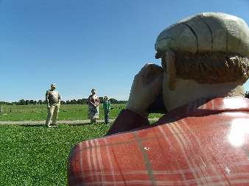 | 1 Blaumann | F | 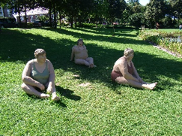
 |  | 2 Surferinnen
B | 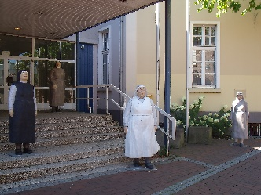 | 3 Wäschefrauen | G | 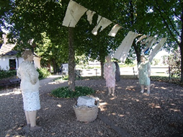
 |  | 4 Nonnen
C | 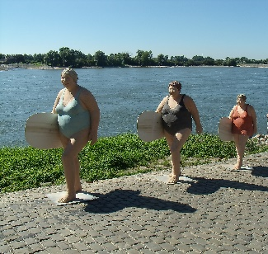 | 5 Picknicker | H | 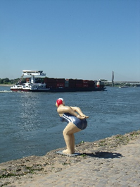
 |  | 6 Bauarbeiter
D | 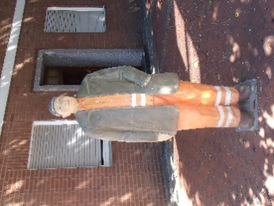 | 7 Tänzer | I | 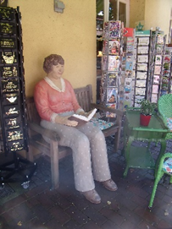
 |  | 8 Lesende
E | 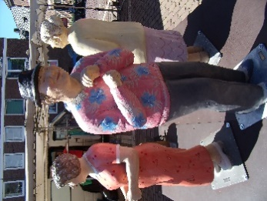 | 9 Fotogruppe | J | 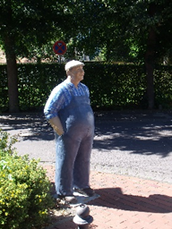
 |  | 10 Springerin

A | B | C | D | E | F | G | H | I | J
….. | ….. | ….. | ….. | ….. | ….. | ….. | ….. | ….. | …..

4 Wo stehen die Skulpturen?
(Sieh das Blatt mit dem Titel ‚Rundgang‘.)
- Welche Skulptur steht am Mühlenturm? ……………………………………………

- Welche Skulptur steht am Teich? ……………………………………………

- Welche Skulptur steht in der Fallstraße? ……………………………………………

- Welche Skulptur findet man beim Museum für Kunst- und Stadtgeschichte? ……………………………………………

- Wie viele Skulpturen findet man an der Rheinpromenade? ……..

5 Wozu gehören die Skulpturen?
Notiere 10 Skulpturen in die richtige Spalte.
Hobby | Beruf | Sonstiges…
………………………………….  ………………………………….  ………………………………….  ………………………………….  ………………………………….  ………………………………….  ………………………………….  ………………………………….  ………………………………….  …………………………………. | ………………………………….  ………………………………….  ………………………………….  ………………………………….  ………………………………….  ………………………………….  ………………………………….  ………………………………….  ………………………………….  …………………………………. | ………………………………….  ………………………………….  ………………………………….  ………………………………….  ………………………………….  ………………………………….  ………………………………….  ………………………………….  ………………………………….  ………………………………….

6 Wortspinne
Hier siehst du eine Wortspinne um das Wort Lehrerin. Wähle zwei
Skulpturen aus und mache für beide Skulpturen eine Wortspinne.

7 Der Prospekt (Titel ‚Alltagsmenschen‘)
a Sieh dir den Prospekt an und beantworte folgende Fragen über Christel Lechner und die Ausstellung.
- Wann hat Christel Lechner ihr Studium beendet? …………………………

- Welches Material benutzt sie? ……………………………………………………..

- Arbeitet Christel Lechner nur in Deutschland? Ja / Nein
- Bei welchen von den Sponsoren kann man essen gehen?
……………………………………………………………………………………………………………….
b Stell dir vor: Am Sonntag bist du mit der Familie (mit Eltern, Bruder
und Schwester) in Rees. Du willst deine Eltern überraschen mit einer
öffentlichen Führung.
- Was kostet die Führung für deine Familie? Deine Schwester ist 3 Jahre alt, dein Bruder ist 8 Jahre alt. …………………………………………..
………………………………………………………………………………………………………………
- Wie lange dauert die Führung? …………………………………………………….

- Wo fängt die Führung an? ………………………………………………………………

- Es sind schon 23 Personen angemeldet. Könnt ihr noch teilnehmen? Ja / Nein. Erkläre! ………………………………………………………………………………..

8 Beschreibung einer Skulptur
- Wähle ein Bild (sieh Aufgabe 3) aus.
- Erzähle niemandem welche Skulptur du ausgewählt hast.
Beschreibe deine Skulptur in 5 Sätzen. Schreibe zum Beispiel etwas über ihr(e) Alter, Haare, Kleidung, Schuhe, Beruf, Hobby, ……

Beispiel
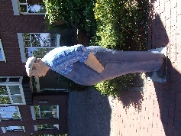 | 1 Er ist alt.  2 Er hat einen dicken Bauch.  3 Er trägt ein Hemd.  4 …  5 …

- Notiere aus deinen Sätzen 5 wichtige Wörter, sogenannte Stichwörter.
- Suche dir einen Partner. Erzähle ihm über die Skulptur mit Hilfe deiner Stichwörter, sprich spontan! Dein Partner muss raten, welche Skulptur du umschreibst.

9 Deine Lieblingsskulptur (Sieh Seite 3)
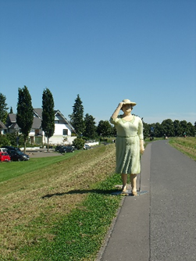
Und jetzt du! Welche ist deine Lieblingsskulptur? Warum?
Zum Beispiel:
Meine Lieblingsskulptur ist ‚Berliner Frau‘, weil sie einen Hut trägt.

10 Eure eigene Ausstellung
Mit der Gruppe macht ihr eine eigene Ausstellung. Du bekommst von deinem Lehrer / deiner Lehrerin ein Blatt Papier. Zeichne eine neue Skulptur. Schreibe auf die Rückseite, warum du diese Skulptur gezeichnet hast. Wie heißt die Skulptur?
Ich habe …………………………… gezeichnet, weil ……………………….………………………

